Московский политехнический университет

**ТЕХНИЧЕСКОЕ ЗАДАНИЕ**

на разработку программы "ConvertToText"

**группа 201-321**

|  |  |  |
| --- | --- | --- |
| ЗАКАЗЧИКИ  ООО “Chess”  Камчатов Д.С.  Тян А.Д. |  | ИСПОЛНИТЕЛИ  ООО “Эврикум”  Суслова Д.А.  Натальина Д.А. |

Москва 2020

**Содержание**

1. Общие сведения о программном продукте….…………………………………………. 1

1.1. Наименование программы…………………………………………………...… 1

1.2. Назначение и область применения……………………………………………. 1

2. Требования к программе…………….…………………………………………………… 1

2.1. Требования к функциональным характеристикам………………………….... 1

2.2. Требования к надежности………………………...……………………………. 1

2.2.1. Требования к обеспечению надежного функционирования программы……………………………....………………………………………….... 1

2.2.2. Время восстановления после отказа………………....……………………… 1

2.2.3. Отказы из-за некорректных действий пользователей системы..……………………………………………………….……………………………. 2

2.3. Требования к интерфейсу……………………….…………………………....... 2

3. Условия эксплуатации………………….…………………………………………...…… 3

3.1. Климатические условия эксплуатации…………………...………………..….. 3

3.2. Требования к квалификации и численности персонала………….……...…... 3

3.3. Требования к составу и параметрам технических средств……………...…... 3

3.4. Требования к информационной и программной совместимости………....… 3

3.4.1. Требования к информационным структурам и методам решения……..……………………………………………………………………………….. 3

3.4.2. Требования к исходным кодам и языкам программирования…………….……………………………………………………………. 4

3.4.3. Требования к программным средствам, используемым программой………………………………………………………………………………….. 4

3.4.4. Требования к защите информации и программ…………………….………. 4

3.5. Специальные требования…………………………………..………………….. 4

4. Требования к программной документации……………………………..………………. 4

4.1. Предварительный состав программной документации………………....…… 4

5. Технико-экономические показатели…………………..………………………………… 4

5.1. Экономические преимущества разработки………..………………………….. 4

6. Стадии и этапы разработки……………………………………………………………… 4

6.1. Стадии разработки…………………..…………………………………………. 4

6.2. Этапы разработки……………………...……………………………………….. 5

6.3. Содержание работ по этапам…………………………………….…………….. 5

7. Порядок контроля и приемки………………………………..………………………….. 6

7.1. Виды испытаний…………………………….………………………………….. 6

7.2. Общие требования к приемке работы…………………………………..…….. 6

Приложения

**1. Общие сведения о программном продукте**

**1.1. Наименование программы**

Наименование программы - “ConvertToText”.

**1.2. Назначение и область применения**

Программа предназначена для конвертирования изображения в текстовый эквивалент.

**1.3. Сроки**

Плановый срок начала работ по созданию программы “ConvertToText” - 18.12.2020.

Плановый срок окончания работ по созданию программы “ConvertToText” - 18.01.2021.

**2. Требования к программе**

**2.1. Требования к функциональным характеристикам**

Программа должна обеспечивать возможность выполнения перечисленных ниже функций:

* Возможность менять размер шрифта;
* Поддержка конвертации разных форматов изображений;
* Программа поддерживает только русский язык.

**2.2. Требования к надежности**

**2.2.1. Требования к обеспечению надежного функционирования программы**

Надежное (устойчивое) функционирование программы должно быть обеспечено выполнением Заказчиком совокупности организационно-технических мероприятий, перечень которых приведен ниже:

а) организацией бесперебойного питания технических средств (в соответствии с требованиями к аппаратным средствам);

б) использованием лицензионного программного обеспечения;

в) регулярным выполнением требований ГОСТ 51188-98. Защита информации. Испытания программных средств на наличие компьютерных вирусов.

**2.2.2. Время восстановления после отказа**

Время восстановления после отказа не предъявляется.

**2.2.3. Отказы из-за некорректных действий пользователей системы**

Отказы программы возможны вследствие некорректных действий пользователя при взаимодействии с операционной системой. Во избежание возникновения отказов программы по указанной выше причине следует обеспечить работу конечного пользователя без предоставления ему административных привилегий и предоставить инструкции по эксплуатации программным продуктом.

**2.3. Требования к интерфейсу**

Главное окно должно иметь следующий вид:

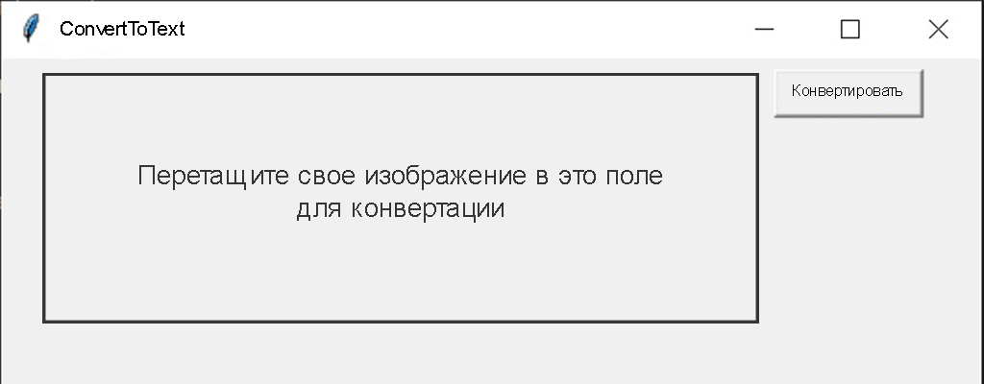

Рисунок 1 - Главное меню

После того, как пользователь перенес изображение в поле и нажал на кнопку “Конвертировать” открывается новое окно с текстовым эквивалентом:

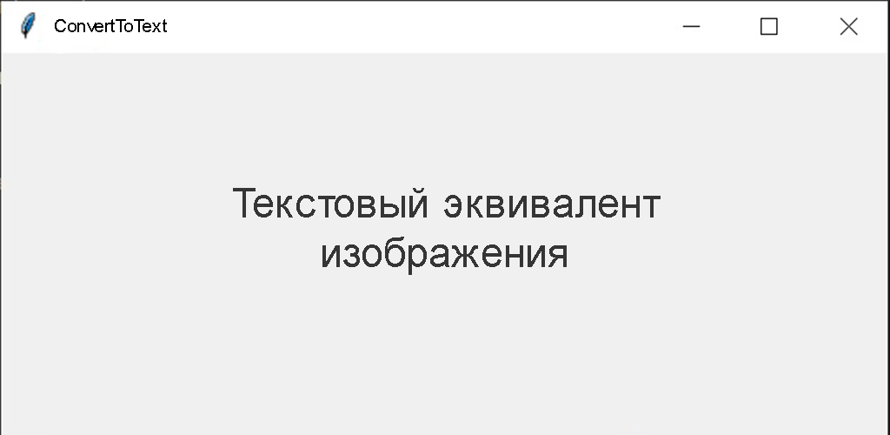

Рисунок 1 - Окно с текстовым эквивалентом

Все элементы должны быть ровными. Одинаковые по типу элементы должны быть одинаковыми по внешнему виду. Шрифт обычных надписей – Arial, размер 12.

Общая структура графического интерфейса должна соответствовать Рисунку 1 и Рисунку 2.

**3. Условия эксплуатации**

**3.1. Климатические условия эксплуатации**

Климатические условия эксплуатации, при которых должны обеспечиваться заданные характеристики, должны удовлетворять требованиям, предъявляемым к техническим средствам в части условий их эксплуатации.

**3.2. Требования к квалификации и численности персонала**

Минимальное количество персонала, требуемого для работы программы, должно составлять 2 пользователя. Пользователь должен обладать достаточными знаниями для работы с персональным компьютером. В перечень умений, выполняемых пользователями, должны входить:

а) умение включать и выключать компьютер, а также знание элементарных правил;

б) умение читать.

**3.3. Требования к составу и параметрам технических средств**

**3.3.1. Минимальные технические требования, предъявляемые к персональному компьютеру**

* Операционную систему Windows XP и выше;
* Процессор: Intel Pentium III 800 MHz;
* Оперативная память: 128 Мб;
* Видеокарта: Nvidia Geforce 5200 или Radeon 8200;
* Звуковая карта: Совместимая с DirectX 9.0c;
* Свободное место на жёстком диске: 100 Мб;

**3.4. Требования к информационной и программной совместимости**

**3.4.1. Требования к информационным структурам и методам решения**

Программа в обязательном порядке должна быть выполнена в виде приложения содержащего графический интерфейс (GUI).

**3.4.2. Требования к исходным кодам и языкам программирования**

Исходный код программы должен быть написан на языке программирования Python (версии 3.9 и выше), также код должен быть отформатирован через любое доступное ПО.

**3.4.3. Требования к программным средствам, используемым программой**

Дополнительные требования к программным средствам не предъявляются.

**3.5. Специальные требования**

Специальные требования не предъявляются.

**4. Требования к программной документации**

**4.1. Предварительный состав программной документации**

Состав программной документации должен включать в себя следующие пункты:

* техническое задание;
* руководство пользователя.

**5. Технико-экономические показатели**

**5.1. Экономические преимущества разработки**

Ориентировочная экономическая эффективность не рассчитываются. Аналогия не проводится ввиду уникальности предъявляемых требований к разработке. Программный продукт полностью бесплатный.

**6. Стадии и этапы разработки**

**6.1. Стадии разработки**

Разработка должна быть проведена в три стадии:

1. разработка технического задания (ТЗ);

2. создание программного продукта;

3. внедрение.

**6.2. Этапы разработки**

На стадии *разработки технического задания* должен быть выполнен этап разработки, согласования и утверждения настоящего технического задания.

На стадии *создания программного продукта* должны быть выполнены перечисленные ниже этапы работ:

1. разработка кода программы;

2. разработка программной документации;

3. испытания программы.

На стадии должен быть выполнен этап разработки, подготовки и передачи программы.

**6.3. Содержание работ по этапам**

На этапе *разработки технического задания* должны быть выполнены перечисленные ниже работы:

1. постановка задачи;

2. определение и уточнение требований к техническим средствам;

3. определение требований к программе;

4. определение стадий, этапов и сроков разработки программы и документации на нее;

5. согласование и утверждение технического задания.

На этапе *разработки программы* должна быть выполнена работа по программированию (кодированию) и отладке программы.

На этапе *разработки программной документации* должна быть выполнена разработка программных документов в соответствии с требованиями к составу документации.

На этапе *испытаний программы* должны быть выполнены перечисленные ниже виды работ:

1. разработка, согласование и утверждение методики испытаний;

2. проведение приемо-сдаточных испытаний;

3. корректировка программы и программной документации по результатам испытаний.

На этапе *подготовки и передачи программы* должна быть выполнена работа по подготовке и передаче программы и программной документации в эксплуатацию на объектах Заказчиков.

**7. Порядок контроля и приемки**

**7.1. Виды испытаний**

Тестирование производится Заказчиком во время приема программы.

**7.2. Общие требования к приемке работы**

Дополнительные требования не предъявляются.

|  |  |
| --- | --- |
| От ЗАКАЗЧИКОВ  ООО “Chess” | От ИСПОЛНИТЕЛЕЙ  ООО “Эврикум” |
| _______________/Камчатов Д.С.  _______________/Тян А.Д.  “__”__________ 2020 г. | _______________/Натальина Д.А.  _______________/Суслова Д.А.  “__”__________ 2020 г. |